Índice

Código de línea o banda base o códigos señales banda base 2

Se denominan señales en banda base a: 2

Relación con el ancho de banda (AB) 3

ASPECTOS A CONSIDERAR 3

• Importancia de las frecuencias bajas. Problema de 3

acoplamiento o transformadores. 3

• Umbral de decisión. Probabilidad de error. 5

• Dependencia entre símbolos. O Historia Previa (también conocido así) 5

• Potencia transmitida. 5

•Ancho de los pulsos. Ancho de banda. 5

Clasificación de señales 6

Unipolar 6

Polar 7

Bipolar (o pseudo ternario) 7

NRZ No Retorno a Cero o tau=Intervalo de Símbolo 8

RZ o Tau < IS 8

UNIDAD TEMÁTICA 4

* Códigos de línea (CL) o banda base (BB). Clasificación. Tipos. ¿Para qué se utilizan? ¿Qué parámetros se deben considerar en los CL? Ventajas y desventajas de los CL. Comparaciones. Se puede pedir el gráfico de algún código de línea de los vistos sobre una secuencia de bits sencilla. Comparación códigos respecto de: ocupación de AB, sincronismo, resistencia a errores, componente continua, etc. Se puede pedir que dada la regla de formación de un CL no visto, analizarlo. Por ejemplo: el 2B1Q.
* Filtros. Concepto. Parámetros. Tipos.
* Introducción a la Teoría de la Información.
* Medición de la cantidad de información. Probabilidad de aparición de un mensaje. Unidades de información. Principalmente el SHANNON (SH). Estadística de una fuente. El BIT. Concepto de bit con o sin información. Consideración sobre fuente de memoria nula.
* Entropía como forma de describir una fuente de información. Definición. Valor mínimo y máximo. Análisis de una fuente binaria. Valores.
* Tasa de información (TI). Definición. Capacidad de un canal (C). Cómo se relacionan ambas. Qué sucede cuando la fuente es binaria y equiprobable. Cómo se relaciona con la Velocidad de Modulación. Qué sucede si la TI es mayor que la C.

# Código de línea o banda base o códigos señales banda base

Se denominan señales en banda base a: aquellas señales que, generadas por una fuente de

información, no sufren ningún proceso de modulación o tratamiento a su salida.

Estas señales se pueden codificar de distintas formas, de allí el nacimiento de los denominados códigos en banda base o códigos de línea. Existen diferentes tipos de códigos en banda base, los que son utilizados según las características de la transmisión que se quiera realizar.

Se aplica cuando la señal viaja en la línea

Son aquellas señales que, generadas por una fuente de información no sufren ningún proceso de modulación o tratamiento en su salida

Es decir, en el equipo de comunicación de datos (ECD), que puede ser por ejemplo un modem o cualquier equipo que codifica o codificador

Codificador:

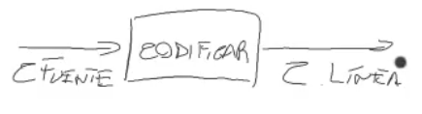

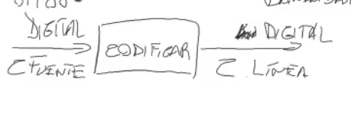

El digital es un formato discreto

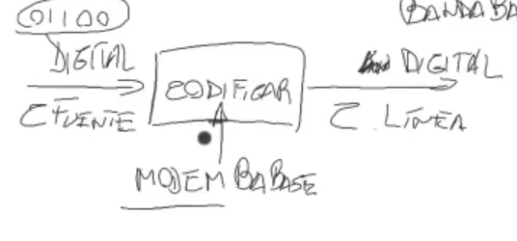

Pesce a que a estos equipos suelen llamarse “modem”, estos **no** modulan

**Banda base siempre son digitales**

El código banda base se adapta a la línea

## Relación con el ancho de banda (AB)

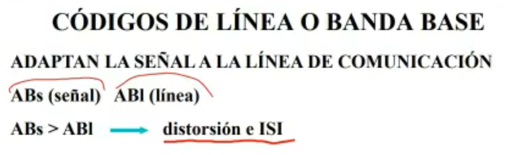**Entonces el código banda base se va a adaptar a la línea, lo que adapta el código que viene de la fuente a un código que viaja por la línea de transmisión**

IS: interferencia Inter símbolo

Cuando se adapta a la línea de transmisión

# ASPECTOS A CONSIDERAR

## • Importancia de las frecuencias bajas. Problema de

## acoplamiento o transformadores.

Ejemplo de un gráfico de espectro sólido y se recalca la frecuencia cero, también se muestra en puntos rellenos dos frecuencias de corte

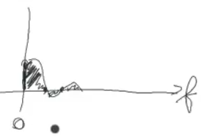

Si f=0 la señal es una constante

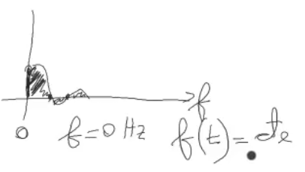

Ejemplo de dos transformadores y un núcleo con V1 entrada y tensión de V2 de salida

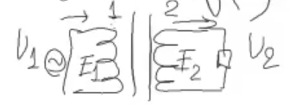 pero en Corriente Continua no induce nada

Entonces, la componente continua (equivalente a hablar de las frecuencias bajas) puede generar problemas en la línea, es los transformadores si tenemos frecuencias bajas o esa frecuencia 0 o esa componente continua la elimina, lo que elimina es la frecuencia cero, es información que se pierde, **entonces lo deseable es reducir la componente continua para que no se pierda en los acoplamientos o en los transformadores.**

• Envío de señal de sincronismo.

Las señales banda base o códigos de línea que tienen una mecánica para mantener el sincronismo

## • Umbral de decisión. Probabilidad de error.

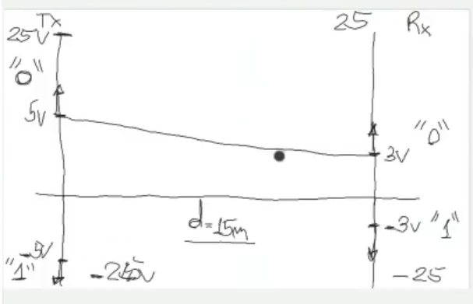

Por ejemplo, si llega en la mitad de de 3V y –3V, puedo elegir entre 0 o 1, y se puede equivocar (o quizás no), eso es el umbral de detección y puede darse errores, entonces el código de línea usa la mecánica de ampliar el umbral y de esa forma reducir la probabilidad de errores.

## • Dependencia entre símbolos. O Historia Previa (también conocido así)

Cuando si un bit siguiente depende del anterior y ese anterior fue tomando con error, entonces los siguientes tendrán una gran importancia en cuanto su error

## • Potencia transmitida.

Hay códigos de línea que requieren menos potencia y otras que requieren más potencia 0

## •Ancho de los pulsos. Ancho de banda.

Tau pequeño +AB

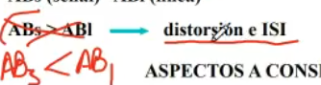 para que no se produzca distorsión o ISI

# Clasificación de señales

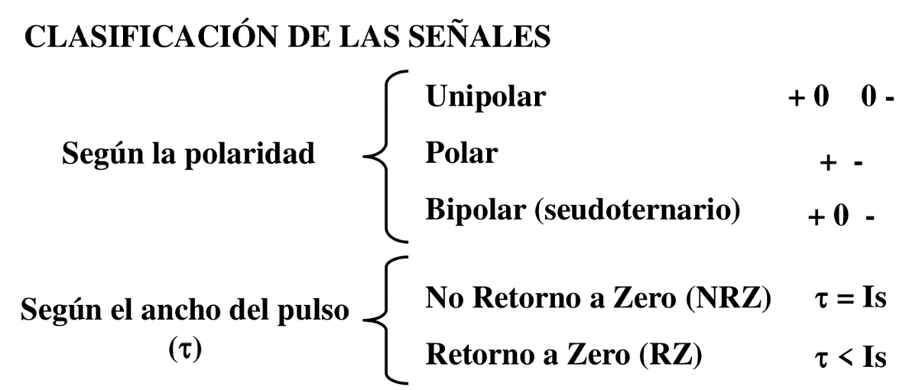

Unipolar (en el dominio del tiempo)

Ejemplo de unipolar negativo

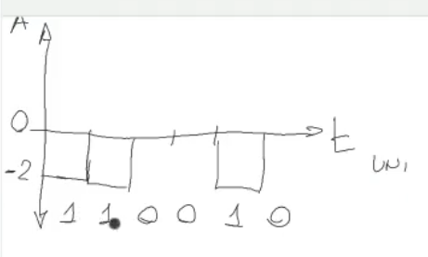 que el bit 1 representa –2A

Aca la componente continua no es cero, y voy a tener problemas en los transformadores o en los acoplamientos inductivos

## Polar

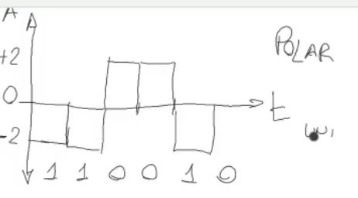

Acá la CompC es cero y es deseado, es lo que se busca, porque si no tendría perdida de información en los transformadores o acoplamientos inductivos en las líneas

## Bipolar (o pseudo ternario)

Siempre entre cada bit 1 se va alternando

Esta alternancia ayuda a reducir la componente continua

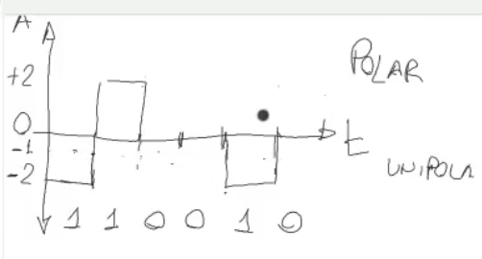ejemplo de –2A, 0A y 2A

Como el unipolar va a tener más errores que la polar por la componente continua, entonces para aumentar el umbral de detección, debemos de aumentar la potencia

## NRZ No Retorno a Cero o tau=Intervalo de Símbolo

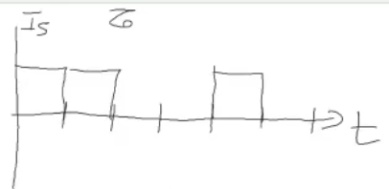

## RZ o Tau < IS

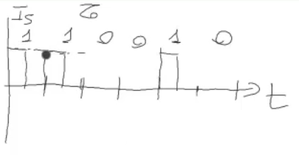

Muchos unos seguidos con Tau=IS, se puede perder el sincronismo, el RZ tiene sincronismo

Entonces:

RZ -> ventaja: mantiene el sincronismo (el flaco de RZ es lo que mejora el sincronismo)

Desventaja: el AB

NRZ -> ventaja: -AB

Desventaja: pierde sincronismo

Probabilidad de errores: tiene que ver con el umbral

# AMI Bipolar NRZ

Se tiene el problema de sincronismo con el cero

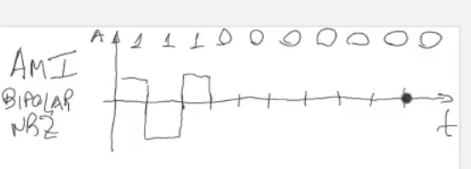

HDB-3 (High Density Bipolar -3)